投稿要求

文章标题（2黑）

XXX¹ XXX² XXX ^{1,3*} （*表示通信作者）（5宋）
（1.单位 山东济南 250001；
2.单位 天津 300134；
3.单位 山东济南 250102）（小5宋）

【摘要】摘要的内容通常包括研究的目的、方法、结果和结论。对摘要中首次出现非公知共用的简称、外文缩略语和缩写词，应给出全称、中文翻译或解释，字数不能低于150字（5楷）（具体要求可参照《GB/T 6447—2025 文献摘要编写规则》）
【关键词】关键词1；关键词2；关键词3；关键词4（选取3~8个关键词为宜，关键词要有检索意义，不应使用太泛指的词，如“理论”“方法”“分析”等，5楷）
【中图分类号】自行查找填写（中国图书馆分类法 http://www.ztflh.com/） 【文献标识码】A
（一）正文格式要求
正文部分应根据需要划分章节，一般不宜超过4级，章节编号采用阿拉伯数字，各层次章节编号顶格排，其后空1个汉字的间隙接排标题。如下文所示：
0 引言（4宋加粗，顶格）
引言内容（5宋）
1 数据来源及分析方法（5黑，顶格）
正文内容（5宋）
  - 数据来源及处理（5宋，顶格）
正文内容（5宋）
1.1.1（5宋，顶格）
正文内容（5宋）

（二）插图、表格格式要求
1. 编号
- 插图、表格等一律用阿拉伯数字案出现先后顺序全文统一编号，如“图1”“图2”、“表1”“表2”。
- 插图
- 插图著录格式应执行《CY/T171—2019 学术出版规范 插图》。插图应当清晰，有自明性。文稿中涉及的插图，应将高清图打包压缩并以附件形式随文稿发给编辑部。文中的位置应是随文给出，先见文字，后见图。
- 格式：图序号与标题之间空一个汉字，图题为小五楷， 图中汉字、坐标轴上的数字和变量用六号宋体。一幅图里有多个分图时，要分别给出分图题。图请一定严格按照这个排，图尽量不要使用背景网格，尽量使用黑白图（本刊为黑白印刷）。
- 图注的字体：汉字用宋体，英文和数字用Times New Roman，罗马字用Symbol。图注字号统一用8磅（六号）。若图注为全图注，应放在图题下方居中，若为文中图例则放在图下方图题上方居中排，或者右上角排列。
- 图线应做到主、辅线分明：轮廓线、框线、曲线用粗线（0.8 p，或0.3 mm）； 尺寸线、指引线、坐标轴用细线（0.4 p，或0.15 mm）。
- 函数图的标目中，标线（刻度）朝向图内。 标值中0点处的数字，直接用0表示即可，不需要用0.0、0.00等。
- 标目中量和单位的标注形式应为“量的名称或符号/单位符号”，如“T1/℃”“m/kg”“v/(m·s⁻¹)”“直径/mm”，不要用括号标注。
- 地图类插图应标注审图号。
示例如下：
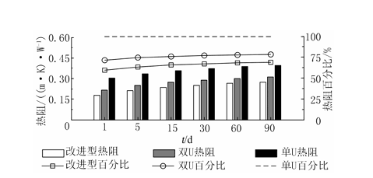
图1 三种换热器热阻计算（小五楷）
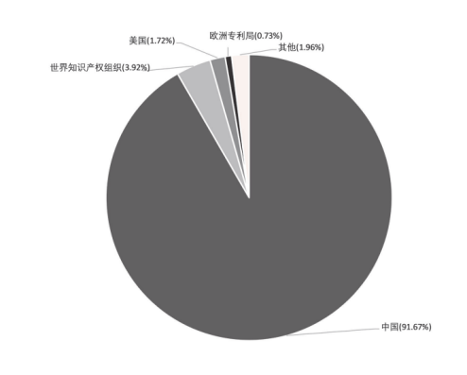
图2 中国两字机器学习专利在不同国家和地区的申请情况（小五楷）
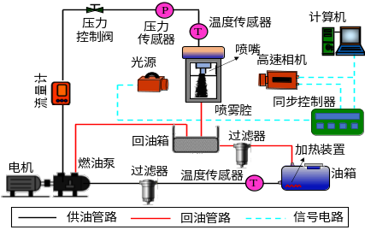

图3 简化喷嘴内部空化流动及喷雾（小五楷）
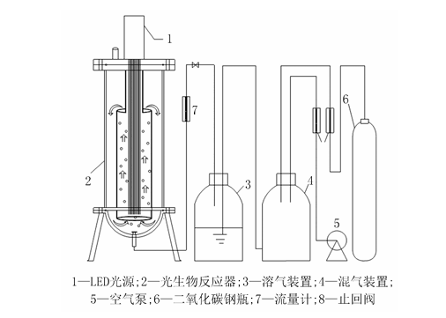
图4 反应装置示意（小五楷）
- 表格
- 表格著录格式应执行《CY/T170—2019 学术出版规范 表格》。表格宜采用“三线表”，在文中的位置应是随文给出，先见文字，后见表格。
- 表序号与标题之间空一个汉字，表题为小五楷，表中字号为小五号，汉字用宋体，英文和数字用Times New Roman，罗马字用Symbol。
- 表头中量和单位的标注形式应为“量的名称或符号/单位符号”，如“T1/℃”“m/kg”“v/(m·s⁻¹)”“直径/mm”，不要用括号标注。表格中涉及的单位全部相同时，宜在表的右上方统一标注。表头中不能使用斜线。
- 表中同类数据，小数点后的位数应一致。（注：同类数据，全文的小数点位数都应一致）
- 续表需要在表头右上方加“续表”字样。
- 表身中的“空白”表示无此项或未测量，“—”表示测量过而未发现，“0”表示实测结果为零。
示例如下：
表1 山东省新质生产力发展水平Moran's I统计表（小五楷）
年份 | Moran's I | P值 | 显著性水平
2010 | 0.6176 | 0 | 99.9%
2015 | 0.6307 | 0 | 99.9%
2020 | 0.6562 | 0 | 99.9%

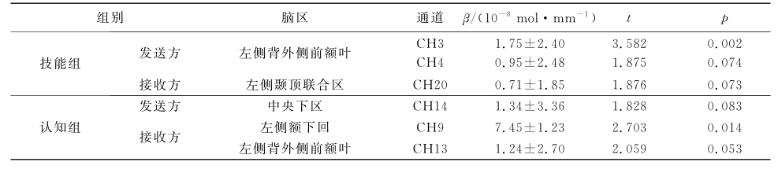
表2 转移任务重发送方和接收方脑区激活的统计结果
（三）量名称、量符号与量单位
- 文稿作者应当严格执行国家标准《GB/3101—93 有关量、单位和符号的一般原则》，正确地使用量名称、符号与单位。文中所用量符号，应在首次出现时加以定义。同一个量的符号，应全文统一。
（四）数字和字符的正体和斜体
- 单一字母量的符号、变量符号、从量的符号转化的角标、一般函数符号等使用斜体。
- 矢量(向量)、矩阵、张量的符号使用黑斜体。
- 下标符号：表示物理量符号的下标用斜体；其他下标用正体。
正体下标示例： C_{g}（g-gas，气体）；g_{n}（n-normal，标准）；m_{r}（r-relative, 相对）；T₂。
斜体下标示例： C_{p}（p-压力）；p_{x}(x-x 轴)。
- GB/T 1.1—2020《标准化工作导则 第1部分：标准化文件的结构和起草规则》指出：“公式不应使用量的名称或描述量的术语表示。量的名称或多字母缩略术语，不论正体或斜体，亦不论是否含有下标，均不应用来代替量的符号。” 如冰的体积应用V_{ice}，而不是用vol或者ICE表示。
（五）正文其他
- 公式。正文中公式应使用MathType等公式编辑器进行编排，不能用图片。
- 简写英文名称。对于英文简写的名称，应在正文第一次出现时应使用中文名称及英文全称。例：电动垂直起降飞行器（electric vertical take-off and landing，eVTOL）。
（六）参考文献
- 参考文献著录规则应参考《信息与文献 参考文献著录规则》（GB/T 7714—2025）。研究型论文的参考文献，一般不少于10条。参考文献应放在正文之后，采用顺序编码制，即按照正文中引用的文献出现先后顺序连续编码，并将序号置于“[ ]”中且上标。同一处引用多篇文献时，应将各文献的序号在“[ ]”内全部列出，并用“,”隔开，若遇到连续序号，起讫序号间用短横线链接，见示例1。
示例1 案例分析层面，主要集中于对具体企业或行业的探究，有针对性地提出发展建议^{[1-3,5,8]}。
- 参考文献字号为五号，字符应使用英文半角标注。
- 当参考文献中出现三位以上作者时，只列前三位作者，后用“,等”表示。英文文献中同样，后用“, et al”表示。注意引用图书、学位论文、会议录等时，有则必备标注具体引用页码。
- 参考文献在正文中的标注方法。正文中的标注应为数字序号，不是作者+年份。在阐述当前研究进展时，参考文献一般在第一作者姓上标注，若作者为两人时应同时在文中阐述，若作者为三人及以上时，只列出第一作者后加“等”即可。见示例2。
示例2 汪淋淋和王永贵^{[1]}，张明超等^{[2]}通过对反向定制的概念不断延伸与完善，丰富了理论内涵。
- 参考文献示例：
（1）图书
[1]博伯尔.银行业的未来与人工智能[M].徐超,译.北京:清华大学出版社,2023:35.
（2）期刊
[1]梁晓蓓,江江,孟虎,等. 考虑政府补贴和风险规避的绿色供应链决策模型[J]. 预测,2020,39(1):66-73.
[2]汪淋淋,王永贵. 制造企业的定制化战略类型识别与选择研究:基于数字化赋能视角[J]. 西安交通大学学报(社会科学版),2023,43(2):41-49.
[3]Frese K S, Katus H A, Meder B. Next-generation sequencing: from understanding biology to personalized medicine[J/OL]. Biology, 2013, 2(1):378-398. http://www.mdpi.com/2079-7737/2/1/37.
[4]Shinotsuka H, Nagata K, Siriwardana M, et al. Sample structure prediction from measured XPS data using Bayesian estimation and SESSA simulator[J/OL]. Journal of Electron Spectroscopy and Related Phenomena, 2023, 267: 147370. https://doi.org/10.1016/i.elspec.2023.147370.
（3）报纸
[1]蔡笑天. 强化科技创新策源能力，培育发展未来产业[N]. 科技日报,2026-07-08(08).
（4）会议
[1]汪学军. 中国农业转基因生物研发进展与安全管理[C]//国家环境保护总局生物安全管理办公室. 中国国家生物安全框架实施国际合作项目研讨会论文集.北京:中国环境科学出版社,2005:22-25.
（5）学位论文
[1]姚慧平. 新时代科技自立自强的生成逻辑与实践进路研究[D]. 南昌:江西师范大学,2025:82.
（6）网站、网页
[1]山东省科学技术协会. 山东省科学技术协会条例[EB/OL]. [2026-06-05]. https://www.sdast.org.cn/zjkx/kxjj/tl/art/2024/art_5fda9f5e889f4cd1a7c7768cfb487304.html.
[2]新华网.今年我国人形机器人整机产量有望突破10万台[EB/OL]. (2026-07-07)[2026-08-07]. https://www.news.cn/tech/20260708/d1637bc2782c4cb1b2847b28aa799e5d/c.html.
其中，“(2026-07-07)”表示发布时间；“[2026-08-07]”表示文章引用时间。

基金项目 国家重点研发计划项目“具体项目名称”（项目编号）。（小5宋） 作者简介 XXX：本科，讲师，主要研究方向为……。XXX：博士，教授，主要研究方向为……。XXX：通信作者，博士，副教授，主要研究方向为……，邮箱为……。（小5宋）（注：仅列出通信作者邮箱即可，若无通信作者仅列出第一作者的邮箱）

